Query 1
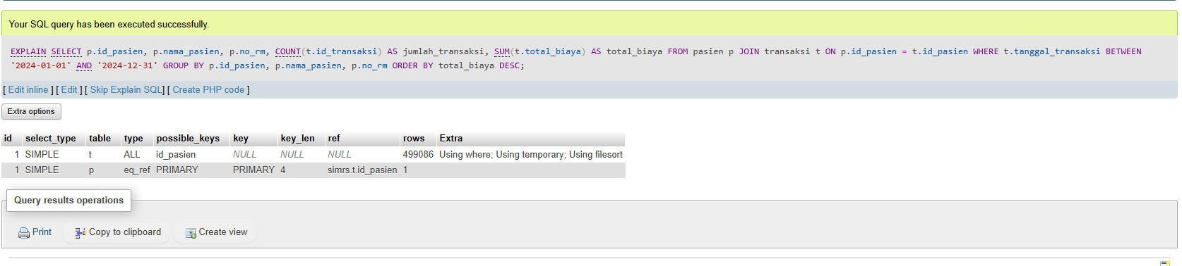
Artinya: tabel transaksi di-scan 499.086 baris penuh, ga pakai index sama sekali. Ini yang bermasalah.

Query 2
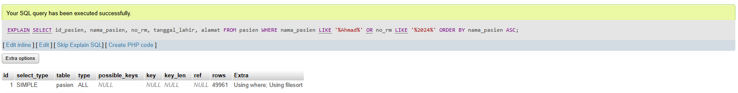
Artinya: scan 49.961 baris pasien semua, ga pakai index.

Query 3
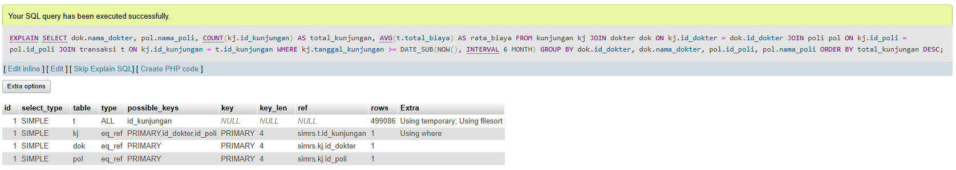
Artinya: transaksi di-scan 499.086 baris penuh lagi, paling berat.

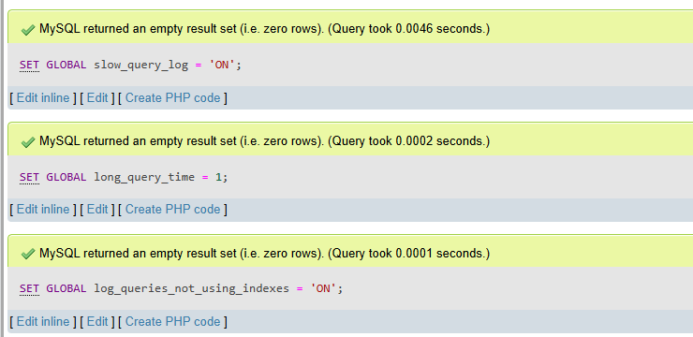

Query 1
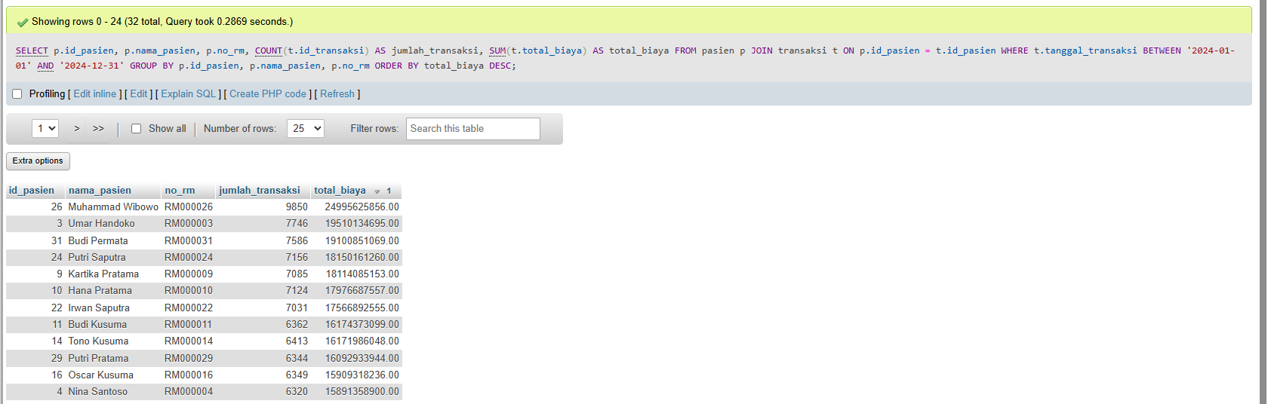

Query 2
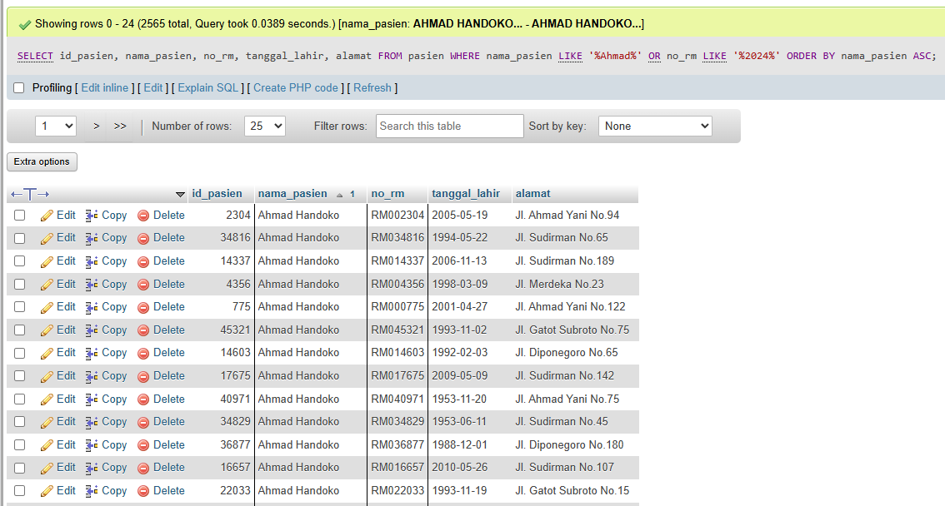

Query 3
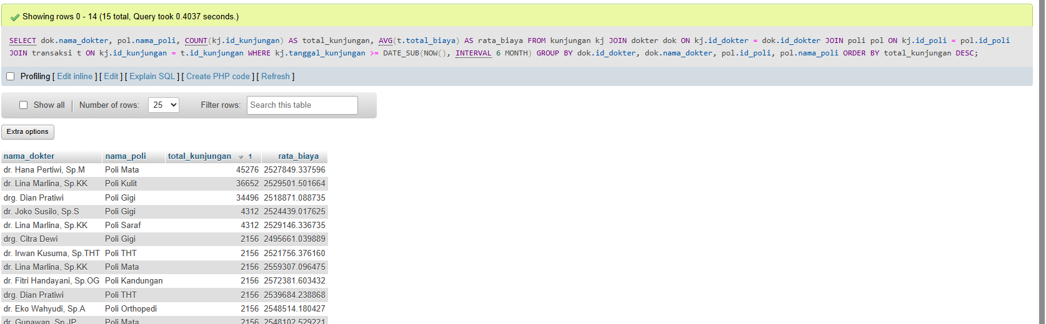

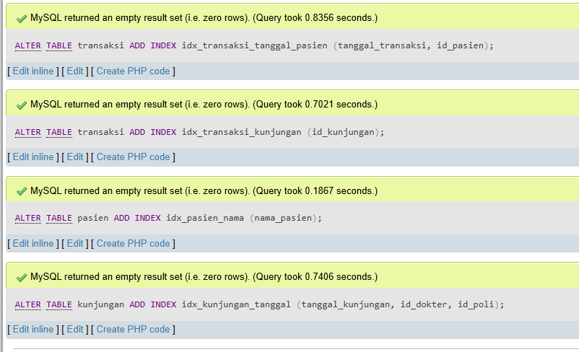

Query 1
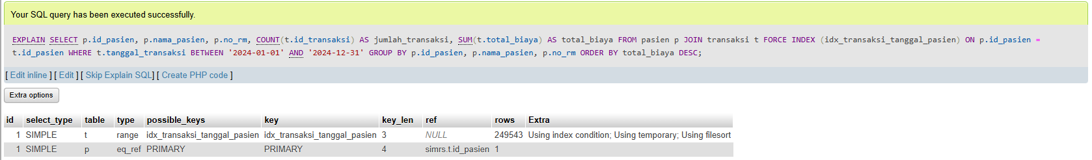
indexterpakai, rows turun dari 499.086 → 249.543 (50% lebih efisien)

query 2
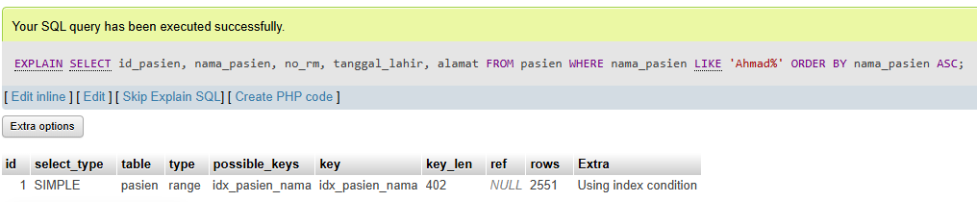
Rows turun dari 49.833 → 2.551 (95% lebih efisien)

Query 3
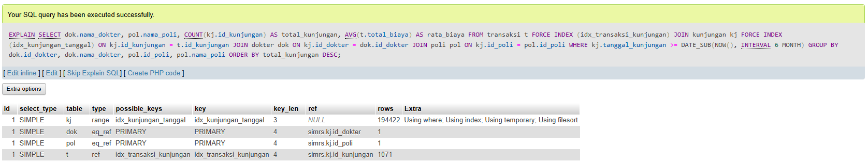
Transaksi turun dari 499.086 → 1.071

